PENGARUH STRES KERJA, MOTIVASI KERJA, DAN DISIPLIN
KERJA TERHADAP KINERJA KARYAWAN PT. TELEKOMUNIKASI INDONESIA,Tbk (PERSERO) CABANG SAWOJAJAR
Elmanda Puspita 17101173
Fakultas Ekonomi dan Bisnis AsiaMalang

Jl.Soekarno Hatta-Rembuksari No. 1 A Mojolangu , Kec.Lowokwaru, Kota Malang , Jawa Timur, Malang65141

Elmandapuspita90@gmail.com

ABSTRAK

Elmanda Puspita, 2021. Program Strata Satu Program Studi Manajemen, Fakultas Ekonomi dan Bisnis, Institut Teknologi dan Bisnis Asia Malang. Pengaruh Stres Kerja, Motivasi kerja dan Dispilin kerja terhadap Kinerja Karyawan Di Telkom sawojajar Malang; Pembimbing: Dr.Theresia PradianiS.E.,MM
Sumber daya manusia merupakan kunci pokok yang harus di perhatikan dengan segala kebutuhan yang ada. Sedangkan untuk melihat kinerja perusahaan dapat melalui kinerja dari karyawan yang ada pada perusahaan Pt. Telekomunikasi Indonesia tbk (Persero) merupakan salah satu badan usaha milik negara BUMN yang bergerak di bidang jasa layanan teknologi informasi dan komunikasi (TIK). Penelitian ini bertujuan untuk mengetahui pengaruh Stres Kerja, Motivasi Kerja Disiplin Kerja Terhadap Kinerja Karyawan Di Telkom Sawojajar Malang.
Penelitian ini mengunakan Applied Theory untuk menentukan populasi dan sempel. Populasi penelitian ini seluruh karyawan Pt. Telkom Indonesia tbk (Persero) cabang Malang. Sampel yang digunakan yaitu sampel jenuh, jenis penelitian yang digunakan adalah penelitian kuantitatif. Pengumpulan data dengan cara observasi, wawancara, dan kuisioner, analisis data mengunakan metode regresi linier berganda diolah dengan program Software Microsof Excel dan spss for windows
Hasil penelitian menyatakan bahwa stress kerja berpengaruh positif dan signifikan terhadap kinerja karyawan, sedangkan motivasi kerja berpengaruh positif namun tidak signifikan terhadap kinerja karyawan, dan disiplin kerja berpengaruh negatif namun tidak signifikan terhadap kinerja karyawan.
Bagi peneliti yang tertarik meneliti tentang Stres kerja, Motivasi Kerja, dan Disiplin kerja terhadap kinerja karyawan adalah peneliti selanjutnya diharap untuk mengkaji lebih banyak sumber dan referensi yang terkait dengan Stres kerja, Motivasi kerja dan Diiplin kerja terhadap kinerja karyawan. Serta dapat juga menambah variabel lainnya agar lebih lengkap.

Kata Kunci : Stres, Motivasi, Disiplin, dan Kinerja Karyawa
ABSTRACT

Elmanda Puspita, 2021. Undergraduate Program Management Study Program, Faculty of Economics and Business, Asia Institute of Technology and Business Malang. The Effect of Job Stress, Work Motivation and Work Discipline on Employee Performance at Telkom Sawojajar Malang; Advisor: Dr.Theresia PradianiS.E., MM
Human resources are the main keys that must be considered with all existing needs. Meanwhile, to see the company's performance can be through the performance of existing employees at the company Pt. Telekomunikasi Indonesia tbk (Persero) is a state-owned company engaged in information and communication technology (ICT) services. This study aims to determine the effect of Job Stress, Work Motivation, Work Discipline on Employee Performance at Telkom Sawojajar Malang.
This research uses Applied Theory to determine population and sample. This study population all employees of Pt. Telkom Indonesia Tbk (Persero) Malang branch. The sample used is saturated sample, the type of research used is quantitative research. Collecting data by means of observation, interviews, and questionnaires, data analysis using multiple linear regression methods processed with Microsoft Excel software program and SPSs for windows
The results of the study state that job stress has a positive and significant effect on employee performance, while work motivation has a positive but insignificant effect on employee performance, and work discipline has a negative but insignificant effect on employee performance.
For researchers who are interested in researching work stress, work motivation, and work discipline on employee performance, further researchers are expected to examine more sources and references related to work stress, work motivation and work discipline on employee performance. And can also add other variables to make it more complete.

Keywords: Stress, Motivation, Discipline, and Employee Performance

PENDAHULUAN

Sumber daya manusia masih mejadi sorotan dan tumpuan bagi perusahaan untuk tetep dapat bertahan di era globalisasi. Sumber daya manusia mempunyai peran utama dalam setiap kegiatan perusahaan. Perusahaan di dukung dengan sarana dan prasarana serta sumber daya yang berlebihan,tetapi tanpa dukungan sumber daya manusia yang handal kegiatan perusahaan tidak akan terselesaikan dengan baik. Sumber daya manusia merupakan kunci pokok yang harus diperhatikan dengan segala kebutuhan yang ada.
Sebagai kunci pokok dan sumber daya manusia akan menentukan keberhasilan pelaksanaan kegiatan perusahaan. Tuntutan perusahaan untuk memperoleh, mengembangkan danmempertahankan sumber daya manusia yang berkualitas semakin mendesak sesuai dengan dinamika lingkungan yang selalu berubah. Manajemen sumber daya manusia sangat penting bagi perusahaan dalam mengelola ,mengatur dan memanfaatkan karyawan sehingga dapat berfungsi secara produktif untuk mencapainya tujuan perusahaan. Tenaga kerja atau karyawan merupakan sumber daya manusia yang sangat penting dalam suatu perusahaan, karena tanpa karyawan perusahaan tidakakan berjalan dengan baik.
Mengambil penelitan di Telkom sawojajar dengan alas an dulu pernah Praktek Kerja Lapangan di Telkom tersebut jadi melanjut kan untuk meneliti untuk skripsi karena juga sudah mengenal orang orang dilinkungan Telkom Sawojajar serta ingin juga meneliti lebih lanjut kinerja di Telkom sawojajar.
Kinerja karyawan merupakan faktor yang sangat penting bagi suatu perusahaan. Kinerja bisa mempengaruhi organisasikarena dalam mengembangkan suatu
Organisasi dibutuh kan kinerja yang berkualitas. Seperti pendapat Marwansyah (2004;224) kinerja merupakan pencapaian atau prestasi seseorang berkenaan dengan tugas tugas yang dibebankan.
Kinerja karyawan Telkom menurun karena mereka tidak bisa mencapai target kerja yang ditentukan oleh perusahaan. Perusahaan menetapkan per bulan harus mendapat 50 pelanggan wifi indihome tetapi karyawan dalam beberapa seringkali hanya dapat 30 pelanggan sehingga kinerja mereka menurun. Berkaitan dengan hal ini maka setiap perusahaan selalu berusaha meningkatkan kinerja karyawan. Semakin banyak karyawan yang mempunyai kinerja tinggi, maka produktivitas perusahaan secara keseluruhan akan meningkat. faktor yang mempengaruhi kinerja karyawana dalah stress kerja, motivasi kerja dan disiplin kerja,jadi ketiga hal tersebut dapat mempengaruhi kinerja karyawan.
Stres yang tinggi dan ditambah dengan motivasi yang rendah akan menimbulkan ketidakpuasan. Ketidakpuasan karyawan dapat dinyatakan dalam sejumlah cara(Robbins dan Judge, 2008:12), antara lain :keluar (exit), yaitu perilaku yang ditujukan untuk meninggalkan organisasi, termasuk mencari posisi baru dan mengundurkan diri. Stres biasanya terlihat pada dampak yang ditimbulkan terhadap seseorang disbanding apa penyebab stress itu sendiri. Stres dapat berarti bermacam-macam. Masyarakat awam menggambar kan stress sebagai suatu perasaan tertekan, gelisah, atau khawati rterhadap sesuatu yang mengganggu pikiran seseorang.
Matteson dan Konopaske (2005:295) berpendapat bahwa stress merupakan suatu respon adiktif yang dimoderasi oleh perbedaan individu, yang merupakan konsekuensi dari setiap tindakan, situasi, maupun peristiwa yang memberikan tuntutan khusus terhadap seseorang. Pada umumnya stress dipandang sebagai kondisi negatif. Namun stres dalam tingkatan tertentu, dapat memicu kinerja karyawan menjadi lebih baik karena stres muncul akibat dari tekanan-tekanan baik dari atasan, maupun persaingan dilingkungan kerja.Ini dapat terjadi karena stres dalam tingkatan tertentu dapat memicu karyawan untuk menciptakan gagasan- gagasan yang inovatif untuk menyelesaikan masalah dan pekerjaan sehingga stres menjadi suatu keadaan yang konstuktif.
Misalnya seseorang mempunyai target tertentu dalam pekerjaannya yang mengharuskannya untuk mengerahkan lebih banyak tenaga maka orang tersebut akan mengalami stress hingga target pekerjaannya tercapai dan mencapai kepuasan kerja,dan juga tingkat stress yang dialami akan menurun.Namun jika target tersebut terlalu tinggi dan tidak dapat dicapai atau perlu usaha yang sangat keras untuk menyelesaikannya, maka seseorang akan mengalami tingkat stress yang berlebih dan pada akhirnya akan berdampak pada penurunan hasil kerja. Dengan melihat dampak-dampak yang ditimbulkan oleh stress baik dampak positif maupun negatifnya terhadap kinerja karyawan, maka sudah seharusnya stres kerja mendapat perhatian dalam kehidupan perusahaan.
Kekurangan beban pekerjaan membuat para pekerja mendapatkan zona nyamannya sehingga tingkat stress menurun. Dengan tingkat stress ini maka akan menimbulkan perasaan bosan pada pekerjaannya, penurunan motivasi, absen, maupun sikap apatis sehingga kinerja karyawan menjadi rendah. Kinerja karyawan juga menjadi menurun jika mereka mendapatkan beban berlebih dari pekerjaannya.
Namun dengan tingkat stress yang optimal, maka karyawan akan lebih produktif karena kinerja karyawan menjadi optimal akibat dari motivasi tinggi, energy tinggi, persepsi yang tajam,serta ketenangan yang dimiliki oleh karyawan. Oleh karena itu untuk meningkatkan kinerja karyawan maka perlu dilakukan dengan cara memotivasi karyawan. Karyawan Telkom mengalami stress kerja karenadi tuntut harus memenuhi target untuk mencari pelanggan dengan jumlah yang telah ditentukan oleh perusahaan.
Dalam waktu satu bulan karyawan ditarget untuk mendapat sekitar 50 pemasang baru dan itu pula yang membuat karyawan merasa stress jika tidak dapat memenuhi target yang ditentukan oleh perusahaan otomatis kinerja mereka akan menurun. Karyawan juga menghadapi berbagai macam konsumen yang tidak jarang dapat mengurasemosi dan stress para karyawan. Wahyu Soemidjo (1994) menjelaskan motivasi merupakan proses psikologis yang mencermin kan interaksi antara setiap kebutuhan, persepsi dan keputusan yang terjadi pada seseorang yang timbul nya disebabkan oleh factor dari dalam diri orang itu sendiri (intrinsic) dan faktor dari luar diri seseorang (ekstrinsik). Pendapat tersebut tidak jauh dari teori Ma slow yang mengemukakan bahwa hirarkhi kebutuhan manusia dapat digunakan untuk melukiskan dan mengambarkan motivasi kerja seseorang. Dimana kebutuhan seseorang dimaksud meliputi kebutuhan fisiologis, keselamatan/keamanan, akan hak milik, kecintaan dan kebutuhan akan hargadiri serta kebutuhan akan aktualisasi diri.
Individu-individu yang memiliki motivasi akan melakukan suatu tugas dalam waktu yang cukup lama demi mencapai tujuan mereka. Tantangan perusahaan bukan hanya meningkatkan motivasi karyawan, tapi menciptakan disiplin kerja dimana motivasi karyawan dapat disalurkan kearah yang benar pada tingkat intensitas yang sesuai dan berkesinambungan selama beberapa waktu. Dengan memotivasi karyawan, untuk peningkatan kinerja juga dapat dilakukan dengan cara menciptakan disiplin kerja karena jika disiplin kerja diciptakan dengan baik maka akan menghasilkan kepatuhan karyawan terhadap berbagai peraturan yang telah ditetapkan yang bertujuan untuk meningkatkan hasil kinerja karyawan.
Karyawan Telkom sawojajar khususnya terhadap penghargaan dengan memberikan kesempatan melanjutkan studi masih kurang. Sehingga karyawan tidak termotivasi untuk mengembangkam skill yang ada pada dirinya. Skill yang dimiliki oleh karyawan. Beberapa tahun yang lalu ada sekitar 4 orang yang melanjutkan studi lanjut dan untuk tahun sekarang belum ada yang melanjutkan untuk study lanjut. Jadi tidak tentu dalam setahun perusahaan Telkom memberankatkan karyawan untuk studi lanjutan. Hanya sebatas itu saja dan tidak berkembang. Karyawan juga sering menunda pekerjaan menyebabkan pekerjaan tidak maksimal.
Disiplin kerja adalah kesadaran dan kesediaan seseorang mentaati semua peraturan perusahaan dan norma-norma social yang berlaku (MalayuHasibuan,2003:193). Tingkat kehadiran yang ada naik turun atau tidak stabil dan belum sepenuhnya karyawan Telkom berdisplin untuk masuk kerja sebagai suatu kewajiban tanpa harus ada paksaan. Sedangkan untuk kehadiran karyawan sebagian ada yang tidak tepat waktu atau terlambat.
Dalam penelitian ini mengacup ada 6 penelitian terdahulu yaitu Dudung Juana(2013), Dwipartika (2020), NyomanAngga (2014), Tanti Dwi Yunani (2018), Romi Beno (2016). Hasil penelitian secara simultan stress kerja, motivasi kerja, dan disiplin kerja berpengaruh positif dan signifikan terhadap kinerjakaryawan, penelitian Ari Sintya Dewi (2014)stress dan motivasi tidak berpengaruh negatif.
PT.TELKOM merupakan salah satu perusahaan milik Negara yang bergerak dibidang penyedia jasa layanan telekomunikasi yang mana menerapkan teknologi telekomunikasi digital pada perangkat system telekomunikasi yang dimilikinya.Sebagai Perusahaan milik Negara yang sahamnya diperdagangkan dibursa saham, pemegang saham mayoritas Perusahaan adalah Pemerintah Republik Indonesia sedangkan sisanya dikuasai oleh publik. Ketertarikan untuk memlih objek di Telkom cabang sawojajar ini adalah adanya masalah atau persoalan yang menuntut karyawan agar bisa bekerja secara maksimal dan sesuai dengan target yang ditetapkan oleh perusahaan
Berdasarkan yang telah dijelaskan diatas, maka penulis melakukan penelitian dengan judul “PENGARUH STRES KERJA, MOTIVASI KERJA DAN DISIPLIN KERJA TERHADAP KINERJA KARYAWAN DITELKOM SAWOJAJAR
1.2 Rumusan Masalah

Berdasarkan uraian diatas,maka peneliti merumuskan permasalahan sebagai berikut:

1 Apakah Stres Kerja Berpengaruh Terhadap Kinerja Karyawan Di Telkom Sawojajar ?
2 Apakah Motivasi Kerja Berpengaruh Terhadap Kinerja Karyawan di Telkom Sawojajar ?
3 Apakah Disiplin Kerja Berpengaruh Terhadap Kinerja Karyawan di Telkom Sawojajar ?

1.3 Tujuan Penelitian

Berdasarkan rumusan masalah diatas maka tujuan dari penelitian ini adalah:
1 Untuk mengetahui pengaruh stress kerja terhadap kinerja karyawan Perusahaan Di Telkom Sawojajar
2 Untuk mengetahui pengaruh motivasi kerja terhadap kinerja karyawan Perusahaan di Telkom Sawojajar
3 Untuk mengetahui pengaruh disiplin kerja terhadap kinerja karyawan Perusahaan Di Telkom Sawojajar.

1.4 Batasan Masalah

Adapun yang dapat mempengaruhi kinerja karyawan yaitu diantaranya kepemimpinan, motivasi, penempatan, komunikasi, hubungan manusia, kompensasi, kesehatan, keselamatan kerja dan lain-lain. Dalam penelitian ini agar pembahasannya tidak melebar dari masalah yang akan diteliti dan dalam pemecahan masalah dapat lebih terarah penulis memberikan batasan hanya pada variable Stres kerja, motivasi kerja serta disiplin kerja yang diduga dapat mempengaruhi kinerja karyawan DiTelkom Sawojajar.
1.5 Tujuan Penelitian

1.5.1 Bagi Peneliti

Dapat digunakan sebagai acuan dibidang Sumber Daya Manusia khususnya bahasan stres kerja, motivasi kerja dan disiplin kerja terhadap kinerja karyawan.
1.5.2 Bagi Institut Asia Malang

Dapat digunakan sebagai tambahan referensi bagi program studi manajemen di Institut Teknologi dan Bisnis Asia Malang, tentang Pengarus stress kerja, motivasi kerja dan disiplin kerja terhadap kinerja karyawan. Dapat juga digunakan sebagai bahan bacaan ilmiah mahasiswa dalam bidangSumber Daya Manusia bagi penelitian lanjutan.

1.5.3 Bagi Telkom Sawojajar

Sebagai masukan saran atau pertimbangan dalam menjalankan kegiatan usahanya agar lebih baik lagi dimana hal ini berkaitan dengan Pengaruh Stres kerja, Motivasi Kerja Dan Disiplin kerja Terhadap kinerja karyawan Di Telkom Sawojajar.
TINJAUAN PUSTAKA
Stres kerja adalah suatu kondisi ketegangan yang mempengaruhi proses berpikir,emosi,dankondisi seseorang, hasilnya stres yang terlalu berlebihan dapat mengancam kemampuan seseorang untuk menghadapi lingkungan dan pada akhirnya akan mengganggu pelaksanaan tugas-tugasnya. Stress Kerja (X1) menurut Stephen P.Robbins yang (alih bahasa oleh Hadyana Pujaatmaka, 2008:375) yaitu dengan indikator :
- Psikologi
- Fisik
- Perilaku
Motivasi merupakan kesediaan untuk mengeluarkan tingkat upaya yang tinggi kearah tujuan organisasi, yang dikondisikan oleh kemampuan itu untuk memenuhi sesuatu kebutuhan individu. Selanjutnya dikemukakan bahwa suatu keadaan internal yang menyebabkan hasil hasil tertentu tampak menarik. Secara fisik manusia merupakan mahluk yang paling sempurna dibandingkan dengan mahluk¬mahluk ciptaan Tuhan lainnya. Secara psikis / mental manusia mempunyai kemungkinan tanpa batas untuk berkembang.
Motivasi Kerja (X2) Menurut Hamzah B. Uno (2009: 73) yaitu dengan Indikator:
- Motivasi Internal
- Motivasi Eksternal

- Kebutuhan akanafiliasi

Disiplin adalah kesadaran dan kesediaan seseorang mentaati semua peraturan perusahaan dan norma-norma sosial yang berlaku. Ketaatan ini dapat diwujudkan dalam bentuk sikap, tingkah laku, maupun perbuatan yang sesuai dengan peraturan tersebut.
Indikator Disiplin Kerja (X3) menurut McClelland (Robbins, 2006) antara lain:
  - Teladan Pimpinan.
  - Keadilan
  - Sanski Hukum.

Pengukuran kinerja (performance appraisal) pada dasarnya merupakan tolok ukur efisiensi sumber daya yang tersedia dalam perusahaan. Walaupun kinerja hanyalah merupakan rasio atau perbandingan namun demikian manfaat kinerja pegawai cukup besar pengaruhnya bagi negara pada umumnya dan perusahaan pada khususnya.
Kinerja Pegawai (Y) menurut Mangkunegara (2001). Dengan indikator menurutT.R.Michel (2001)yaitu:
  - Kualitas
  - Ketetapan Waktu
  - Komitmen Kerja

Kerangka Konseptual Penelitian
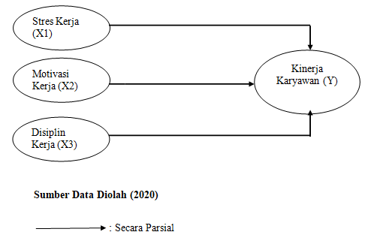
Kinerja Karyawan (Y)

Hipotesis Penelitian

Hipotesis adalah suatu pertanyaan sementara atau dugaan yang paling memungkinkan yang masih harus dicari kebenarannya. Berdasarkan perumusan masalah, tinjauan pustaka, dan tinjauan penelitian terdahulu dapat ditarik hipotesis pada penelitian iniyaitu:
H1= Diduga Stress Kerja(X1) berpengaruh signifikan terhadap Kinerja Karyawan (Y) pada TELKOM SAWOJAJAR.
H2= Diduga Motivasi Kerja (X2) berpengaruh signifikan terhadap Kinerja Karyawan(Y) pada TELKOM SAWOJAJAR
H3= Diduga Disiplin Kerja (X3) berpengaruh signifikan terhadap Kinerja Karyawan (Y) pada TELKOM SAWOJAJAR.
METODE PENELITIAN
Lokasi Penelitian

Objek penelitian merupakan sasaran untuk mendapatkan suatu data. Menurut Sugiono (2010:13) objek penelitian merupakan sasaran ilmiah untuk mendapatkan data dengan tujuan dan kegunaan tertentu tentang sesuatu hal objektif, valid dan reliable tentang suatu hal (variabel tertentu). Lokasi penelitian yang dipilih adalah pada PT. Telekomunikasi Indonesia Tbk (Persero) Cabang Sawojajar. yang terletak di Jl. Danau Sentani No.2, Madyopuro, Kec.Kedungkandang Kota Malang. Penelitian dilakukan pada tanggal 01 Oktober 2020.

Jenis Penelitian

Jenis penelitian yang digunakan penulis adalah jenis penelitian kuantitatif. Yaitu jenis penelitian yang menekankan pada pengujian teori-teori melalui pengukiran variabel-variabel penelitian dengan angka dan memerlukan analisis data dengan prosedur statistik. Pada dasarnya setiap penelitian memiliki teknik dan cara untuk mendekati suatu objek penelitian, karena petunjuk rencana penelitian yang jelas bagi penelitian adalah penetuan pendekataan tersebut. Penelitian ini menjelaskan pengaruh lingkungan kerja, Disiplin kerja serta motivasi Kerja terhadap Kinerja KaryawanPT. Telekomunikasi Indonesia Tbk (Persero)Sawojajar.
Populasi
Menurut Sugiono (2012:90) populasi adalah wilayah generalisasi yang terdiri atas objek atau subjek yang mempunyai kualitas dan karakteristik tertentu yang ditetapkan oleh peneliti untuk dipelajari dan kemudian ditarik kesimpulanya. Populasi yang digunakan dalam penelitian ini adalah karyawan di PT. Telekomunikasi Indonesia Tbk (Persero) Cabang Malang yang berjumlah 50.
Teknik Pengumpulan Data
Metode pengumpulan data yang di gunakan dalam penelitian ini adalah observasi, wawancara, survei, dan kuisioner.

HASIL DAN PEMBAHASAN
Karakteristik Responden Berdasarkan
Jenis Kelamin
No | Jenis Kelamin | Jumlah (Orang) | Presentase
1 | Laki-laki | 23 | 46%
2 | Perempuan | 27 | 54%
Total |  | 50 | 100%
Sumber data: Diolah oleh penulis, 2021

dapat diketahui bahwa dari 50 responden yang berjenis kelamin laki-laki sebanyak 23 atau 46%. Sedangkan berjenis kelamin perempuan sebanyak 27 atau 54%. Dapat disimpulkan responden dominan dengan karyawan berjenis kelamin perempuan. Hal tersebut dikarenakan pada PT.Telekomunikasi,Tbk Cabang Sawojajar merupakan perusahaan yang bergerak di bidang telekomunikasi. Sehinggabanyaknya karyawan adalah seorang perempuan, dan selama meneliti juga lebih banyak perempuan di bidang pemasaran serta admin namun tak menutup kemungkinan seorang laki-laki juga sebanding dengan karyawan perempuan di PT.Telekomunikasi,Tbk Cabang Sawojajar.
Karakteristik Responden Berdasarkan
Umur
No | Umur | Jumlah (Orang) | Presentase
1 | 17-23 tahun | 3 | 6%
2 | 24-30 tahun | 15 | 30%
3 | 31-36 tahun | 20 | 40%
4 | 37-43 tahun | 8 | 16%
5 | 43-50 tahun | 3 | 6%
6 | >51 tahun | 1 | 2%
Total |  | 50 | 100%
Sumber data : diolah oleh penulis, 2021

Berdasarkan tabel 4.3diatas, dapat diketahui bahwa dari 50 responden 17-23 tahunsebanyak 3 atau 6%responden. Responden 24-30 tahun sebanyak 15 atau 30%responden. Responden 31-36 tahun sebanyak 20 atau 40%responden. Responden 37-43 tahun sebanyak 8 atau 16%responden. Responden 43-50 tahun sebanyak 3 atau 6% responden. Responden > 51 tahun sebanyak 1 atau 2% responden. Responden dominan dengan umur 31-36 tahun. Hal tersebut dikarenakan pada umur 31-36 tahun merupakan umur produktif kerja. Bukan berarti umur selain itu tidak produktif dengan umur produktifitas kerja, di bawah umur selain itu masih butuh bimbingan dalam bekerja dan diatas 50 tahun bisa saja tingakt produktif menurun. karyawan rata-rata memiliki semangat dalam bekerja, hal tersebut juga menguntungkan perusahaan dalam pencapaian targetnya akan cepat terpenuhi.
Deskripsi Jawaban Responden
Distribusi Frekuensi Stress Kerja (X1)
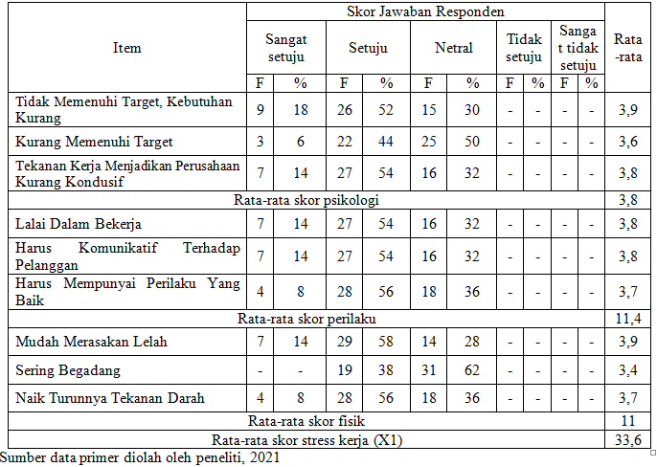

Distribusi Frekuensi Motivasi Kerja (X2)
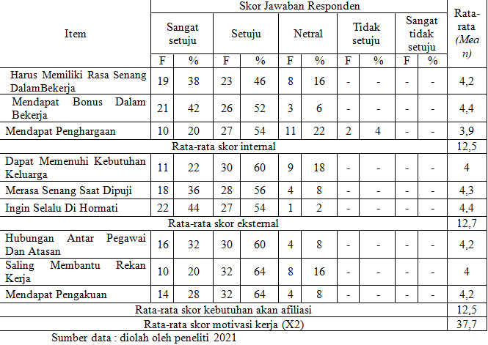

Distribusi Frekuensi Disiplin Kerja (X3)
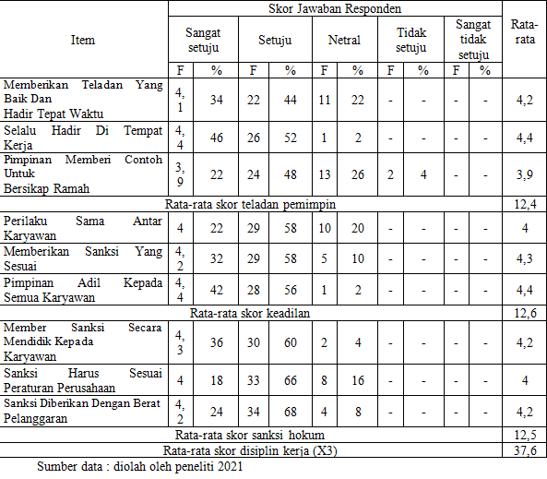
Distribusi Frekuensi Kinerja Kerja (Y)
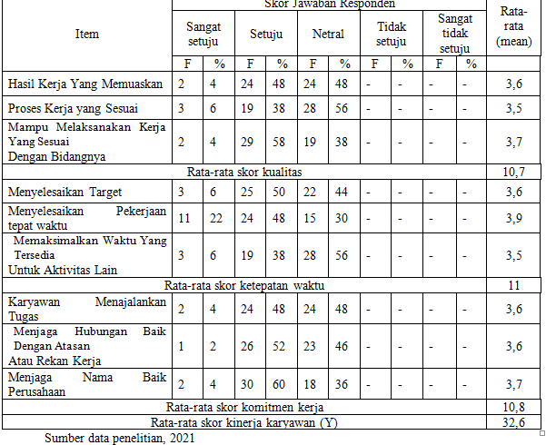

Uji Multikolonieritas
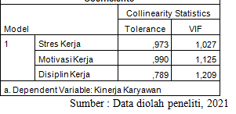
Pada tabel 4.13 diketahui pada nilai tolerence variabel stress kerja (X1) sebesar 0,973> 0,1 dan nilai VIF sebesar 1,027< 10. Nilai tolerence dari variabel Motivasi Kerja (X2)sebesar 0,990> 0,1 dan nilai VIF sebesar 1,125< 10. Nilai tolerence dari variabel Disiplin Kerja (X3) sebesar 0,789 > 0,1 dan nilai VIF sebesar 1,209< 10.Dapat disimpulkan bahwa ketigavariable bebas memiliki nilai tolerance > 0.1 dan nilai VIF < 10.Hal ini dapat dinyatakan bahwa tidak terjadi multikolinearitas.
Uji Normalitas
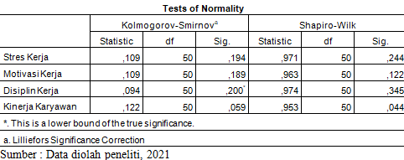
Perhitungan yang terdapat pada tabel 4.12 dibawah dapat digunakan untuk membuktikan label normal pada model yang digunakan. Tampak hasil Asymp.Sig.(2-tailed)variabel stress kerja (X1) sebesar 0,195, motivasi kerja (X2) sebesar 0,189, disiplin kerja (X3) sebesar 0,200, dan kinerja karyawan (Y) sebesar 0,059 menunjukkan label yang normal pada model yang digunakan, maka dapat disimpulkan bahwa data tersebut berdistribusi normal karena hasil Asymp.Sig.(2-tailed)> 0,05 dan dapat dilanjutkan.
Analisis Regresi Linier Berganda
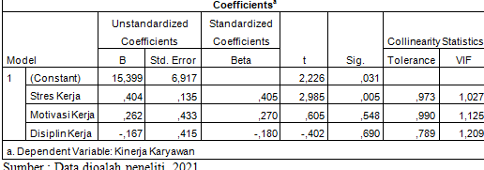
Error term(e) = 6,917Artinya setiap peningkatan (penambahan) akan kinerja karyawanPT. Telekomunikasi,Tbk Cabang Sawojajarselain dipengaruhi oleh kecenderungan meningkat atau menurunya variabel stress kerja, motivasi kerja dan disiplin kerja ternyata dipengaruhi oleh variabel lain yang ikut mempengaruhi kinerja karyawan PT. Telekomunikasi,Tbk Cabang Sawojajarsebesar 6,917, variabel lain yang dimaksudkan adalah variabel lain yang belum dibahas dalam penelitian ini.

PEMBAHASAN
Pengaruh Variabel Stress Kerja (X₁) Terhadap Variabel Kinerja Karyawan (Y)
Pada penelitian ini diketahui nilai t_{hitung} stress kerja adalah 2,985< t_{tabel} 2,012 atau tingkat signifikan t stress kerja adalah 0,005> tingkat signifikan α = 0.05, yang berarti H₁ diterima dan H₀ ditolak. Sehingga dapat disimpulkan variabel stress kerja (X₁) berpengaruh positif dan signifikan terhadap kinerja karyawan PT. Telekomunikasi,Tbk Cabang Sawojajar. Artinya banyak nya responden yang meyatakan setuju terhadap pernayataan yang diberikan, terutama pada pernyataan X1.7 Mudah Merasakan Lelah. Banyaknya karyawan yang mudah merasakan lelah saat bekerja, kemungkinan hal tersebut dikarenakan banyaknya target dan pekerjaan yang diberikan.
Pada umumnya stres dipandang sebagai kondisi negatif. Namun stres dalam tingkatan tertentu, dapat memicu kinerja karyawan menjadi lebih baik karena stres muncul akibat dari tekanan-tekanan baik dari atasan, maupun persaingan dilingkungan kerja.Misalnya seseorang mempunyai target tertentu dalam pekerjaannya yang mengharuskannya untuk mengerahkan lebih banyak tenaga maka orang tersebut akan mengalami stres hingga target pekerjaannya tercapai dan mencapai kepuasan kerja, dan juga tingkat stres yang dialami akan menurun. Namun jika target tersebut terlalu tinggi dan tidak dapat dicapai atau perlu usaha yang sangat keras untuk menyelesaikannya, maka seseorang akan mengalami tingkat stres yang berlebih dan pada akhirnya akan berdampak pada penurunan hasil kerja.
Penelitian ini mendukung penelitian dari Peneliti kedua Pupuh Dwi Partika dan Bambang Ismanto (2020) “pengaruh stress kerja, disiplin kerja dan Kepuasan kerja terhadap kinerja karyawan Ekowisata Taman Air Tlatar Boyolali”. Berdasarkan dari pengujian Hipotesis dapat disimpulkan bahwa stress kerja dan displin kerja berpengaruh signifikan terhadap kinerja karyawan sedangkan kepuasan kerja berpengaruh namun tidaksignifikan.
Pengaruh Variabel Motivasi Kerja (X₂) Terhadap Variabel Kinerja Karyawan (Y)
Pada penelitian ini diketahui nilait_{hitung} motivasi kerja adalah 0,605 < t_{tabel} 2,012 atau tingkat signifikan t motivasi kerja adalah 0,548> tingkat signifikan α = 0.05, yang berarti H₂ ditolak dan H₀ diterima. Sehingga dapat disimpulkan bahwa variabel motivasi kerja (X₂) berpengaruh positif namun tidak signifikan terhadap kinerja karyawan PT. Telekomunikasi,Tbk Cabang Sawojajar. Artinya banyak nya responden yang meyatakan netral terhadap pernayataan yang diberikan. Terutama pada pernyataan X2.3 Mendapat Penghargaan. Banyaknya karyawan yang merasa tidak termotivasi dikarenakan kurangnya sebuah penghargaan yang diberikan atas pencapaian target karyawan.
Dalam artian yang umum bekerja adalah melakukan seluruh kegiatan secara aktif. Namun, bila dilihat lagi secara khusus bekerja adalah melakukan kegiatan yang nantinya akan menghasilkan sebuah imbalan, dalam hal ini tentunya adalah uang. Bekerja juga bisa disebut sebagai rutinitas melakukan sesuatu untuk pada akhirnya nanti mendapat sesuatu. Pada penelitian ini motivasi kerja yang diterapkan di perusahaan sudah bagus, namunKaryawan Telkom sawojajar khususnya terhadap penghargaan dengan memberikan kesempatan melanjutkan studi masih kurang. Sehingga karyawan tidak termotivasi untuk mengembangkam skill yang ada pada dirinya. Skill yang dimiliki olehkaryawan. Beberapa tahun yang lalu ada sekitar 4 orang yang melanjutkan studi lanjut dan untuk tahun sekarang belum ada yang melanjutkan untuk study lanjut.
Jadi tidak tentu dalam setahun perusahaan Telkom memberangkatkan karyawan untuk studi lanjutan.
Penelitian ini tidak mendukung penelitian dari Peneliti keenam Romi Beno
Rumondor(2016)“pengaruh kepemimpinan, motivasi dan disiplin kerja terhadap kinerja pegawai pada Kanwil Ditjen Kekayaan Negara Suluttenggomalut”. Hasil penelitian menunjukkan
kepemimpinan, Motivasi dan disiplin kerja berpengaruh positif dan signifikan terhadap kinerja karyawan.
Pengaruh Variabel Disiplin Kerja (X₃) Terhadap Variabel Kinerja Karyawan (Y)
Pada penelitian ini diketahui nilait_{hitung} t_{hitung} disiplin kerja adalah -0,402 < t_{tabel} 2,012 atau tingkat signifikan t disiplin kerja adalah 0,690> tingkat signifikan α = 0.05, yang berarti H₃ ditolak dan H₀ diterima. Sehingga dapat disimpulkan bahwa variabel disiplin kerja (X₃) berpengaruh negatif namun tidak signifikan terhadap kinerja karyawan PT. Telekomunikasi,Tbk Cabang Sawojajar. Artinya banyak nya responden yang meyatakan netral terhadap pernayataan yang diberikan. Terutama pada pernyataan X3.3 Pimpinan memberi contoh untuk bersikap ramah. Kurangnya contoh dari pimpinan dalam menerapkan peraturan perusahaan pada karyawannya.
Disiplin kerja adalah kesadaran dan kesediaan seseorang mentaati semua peraturan perusahaan dan norma-norma sosial yang berlaku. Namun pada penelitian ini Tingkat kehadiran yang ada naik turun atau tidak stabil dan belum sepenuhnya karyawan Telkom berdisplin untuk masuk kerja sebagai suatu kewajiban tanpa harus ada paksaan. Sedangkan untuk kehadiran karyawan sebagian ada yang tidak tepat waktu atau terlambat.
Penelitian ini tidak mendukung penelitian dariPeneliti keenam Romi Beno Rumondor(2016) “pengaruh kepemimpinan, motivasi dan disiplin kerja terhadap kinerja pegawai pada Kanwil Ditjen Kekayaan Negara Suluttenggomalut”.Hasil penelitian menunjukkan kepemimpinan, Motivasi dan disiplin kerja berpengaruh positif dan signifikan terhadap kinerja karyawan.
KESIMPULAN
- Variabel Stress Kerja(X₁)yang berarti H₁diterima dan H₀ ditolak. Sehingga dapat disimpulkan variabel stress kerja (X₁) berpengaruh positif dan signifikan terhadap kinerja karyawan PT. Telekomunikasi,Tbk Cabang Sawojajar.
- Variabel Motivasi Kerja (X2) H₂ditolak dan H₀ diterima. Sehingga dapat disimpulkan bahwa variabel motivasi kerja (X₂) berpengaruh positif namun tidak signifikan terhadap kinerja karyawan PT. Telekomunikasi,Tbk Cabang Sawojajar.
- Variabel Disiplin Kerja (X3) H₃ ditolak dan H₀ diterima. Sehingga dapat disimpulkan bahwa variabel disiplin kerja (X₃) berpengaruh negatif namun tidak signifikan terhadap kinerja karyawan PT. Telekomunikasi,Tbk Cabang Sawojajar.
SARAN
- Saran bagi Telkom Sawojajar.
Berdasarkan hasil distribusi frekuesi di jawaban responden menunjukkan bahwa untuk lebih memperhatikan memberikan penghargaan kepada karyawan yang bekerja sesuai standar perusahaan serta memenuhi target kerja yang telah di tentukan oleh perusahaan. Pimpinan juga lebih meningkatkan memeberi contoh yang baik dan ramah dan mmberikan evaluasi kerja kepada karyawan agar mereka bisa berekja secara maksimal.
- Bagi Institut Asia Malang
Untuk Institut Asia Malang diharapkan menjadikan penelitian ini sebagai salah satu bahan pustaka untuk menambah pengetahuan bagi yang memerlukan.
- Bagi Peneliti Selanjutnya
Bagi peneliti yang tertarik meneliti tentang Stres kerja, Motivasi Kerja, dan Disiplin kerja terhadap kinerja karyawan adalah peneliti selanjutnya diharap untuk mengkaji lebih banyak sumber dan referensi yang terkait dengan stres keja, motivasi kerja dan disiplin kerja terhadap kinerja karyawan. Serta dapat juga menambah variabel lainnya agar lebih lengkap.

DAFTAR PUSTAKA
Ghozali, Imam. 2006. Aplikasi Analisis Multivariate Dengan Program SPSS. Cetakan Keempat, Badan Penerbit Universitas Diponegoro, Semarang.
Hasibuan, Malayu S.P. 2014. Manajemen Sumber Daya Manusia (Edisi Revisi). Bumi Aksara, Jakarta.
Hasibuan, Melayu. 2012. Manajemen Sumber Daya Manusia, edisi revisi , Bumi
Aksara Ghozali, Jakarta.
I Made Artha Wibawa. 2016. Pengaruh stres kerja dan motivasi kerja terhadap kinerja karyawan pada PT. Bank BPD Bali cabang Ubud.

Ina Namora. 2020. Pengaruh disiplin, konflik kerja dan stres kerja terhadap kinerja karyawan pada PT. SUKSES USAHA NIRWANA Medan.
Mangkunegara, A. A. Anwar Prabu. 2013. Manajemen Sumber Daya Manusia Perusahaan. PT. Remaja Rosda Karya, Bandung.

Mukhti Amsyari. 2018. Analisis pengaruh gaya kepemimpinan, motivasi kerja, lingkungan kerja, dan stres kerja terhadap kinerja karyawan studi empiris pada kantor otoritas jasa Surakarta.
Nyoman Angga Krisnanda. 2014. Pengaruh disiplin kerja, motivasi kerja dan kompensasi terhadap kinerja karyawan Respati Sanur Beach Hotel
Puput Dwi Partika, Bambang Ismanto. 2020. Pengaruh stres kerja , disiplin kerja dan kepusan kerja terhadap kinerja karyawan ekowisata taman air tlatar Boyolali.
Robbins, Stephen P. 2003. Prinsip-prinsip Perilaku Organisasi. Jilid 2. Jakarta: PT. Indeks Kelompok Gramedia.
Sugiyono. 2009. Statistika Untuk Penelitian. Bandung: CV. Alfabeta

Sugiyono. 2010. Metode Penelitian Bisnis: Pendekatan Kuantitatif, Kualitatif dan R&D Cet. 15. Bandung: CV. Alfabeta.
Sugiyono. 2012. Metode Penelitian Pendidikan: Pendekatan Kuantitatif, Kualitatif, dan R&D. Bandung: CV. Alfabeta.
Sugiyono. 2011. Metode Penelitian Kuantitatif, Kualitatif dan R&D. Alfabeta, Bandung.
Tanti Dwi Yunani. 2018. Pengaruh stres kerja, motivasi kerjja dan disiplin kerja terhadap kinerja karyawan pada PT.citra perdana kendedes study kasus pada pengemudi

